تکتونیک فعال شاهدی بر رشد گسلهای راندگی در شمال غرب اسفراین، بینالود

◊◊◊◊◊◊◊
مریم عزتی¹، ابراهیم غلامی ²
¹ دانشجوی دکتری، تکتونیک دانشکده علوم دانشگاه بیرجند، M.Ezati@Birjand.ac.ir
²استادیار دانشکدهی علوم دانشگاه بیرجند
◊◊◊◊◊◊◊
چكيده :
گسل غرب اسفراین (WEF) یک گسل تراستی دارای امتداد NW-SE میباشد، این گسل باعث ایجاد پرتگاه گسلی شده که در امتدارآن آهک و شیلهای ژوراسیک بر روی دشت اسفراین رانده شدهاند. در این پژوهش با استفاده از نقشههای زمینشناسی، تصاویر ماهوارهای و DEM تکتونیک فعال شمال غرب اسفراین بررسی گردید. بررسی تکتونیک فعال در شمال غرب اسفراین نشاندهندهی مهاجرت گسلهای تراستی و پرتگاه گسلی منطقهی مورد مطالعه به سمت SW میباشد.
كليدواژه‌ها: تکتونیک فعال، رشد گسل، گسل پنهان، بینالود.

◊◊◊◊◊◊◊

Active tectonic evidence of thrust faults growth in North West Esfaryen, Binalud

◊◊◊◊◊◊◊

M. Ezati*¹, E. Gholami²
¹Ph.D. Student, Department of Geology, Faculty of Sciences, University of Birjand, E mail: M.Ezati@Birjand.ac.ir
²Assistant Professor, Department of Geology, Faculty of Sciences, University of Birjand

◊◊◊◊◊◊◊
Abstract:
West of Esfarayen fault (WEF) is a thrust fault with NW-SE trending, this fault forms a sharp topographic step along which Jurassic limestones and shales are thrust over the Esfarayen plain. In this study using geologic maps, satellite images and DEM active tectonic of north- west Esfarayen was investigated. Active tectonic investigating of north- west Esfarayen shows that direction of thrust faults and fault scarps Migrations are toward SW.
Keywords: Active tectonic, fault growth, Blind fault, Binalud.

◊◊◊◊◊◊◊

مقدمه :
رشته کوه البرز در قسمت شمالی ایران دارای شکل سینوسی بوده و دارای بالغ بر 1200 کیلومتر طول در بین طولهای °48 در غرب تا °61 در شرق میباشد. رشته کوه البرز فلات ایران مرکزی را در قسمت جنوبی از حوضهی خزر جنوبی و کپهداغ- اوراسیا در قسمت شمالی ایران جدا میکند (Hollingsworth, 2007). رشتهکوههای البرز شرقی- بینالود در جنوب غربی کپهداغ و به موازات آن قرار دارند. از لحاظ سنگشناسی رشته کوه البرز شرقی اغلب شامل نهشتههای دریایی ژوراسیک میباشد و از لحاظ زمینشناسی کوههای بینالود ادامهی رشته کوه البرزمیباشند رشتهکوههای البرز خود مرز جنوبی دریای خزر میباشند (Alavi, 1996). بینالود بخش کوچکی از البرز شرقی (شمال نیشابور) میباشد که سنگهای دگرگونی پالئوزوئیک در آن رخنمون یافته است. درهی اترک- کشفرود که البرز و کپهداغ را از یکدیگر جدا میکند یک مرز سوچور بین ایران مرکزی و اوراسیا را تشکیل میدهد و به عنوان سوچور پالئوتتیس شناخته میشودکه در ابتدای کوهزایی آلپ- هیمالیا شکل گرفته است Stocklin, 1968 & Berberian et al, 1981) ).
دو رشته کوه بینالود و کپهداغ از لحاظ اندازه قابل مقایسه میباشند، بالاترین ارتفاع ~3,000) m) در بینالود دقیقا در قسمت جنوبی بالاترین ارتفاع (~3,000 m) در کپهداغ و در نزدیکی طول °59 قرار دارد (Hollingsworth, 2007). گسلهای تراستی اصلی در قسمت جنوبی رشته کوههای البرز شرقی- بینالود در قسمت شرقی °57 درجه مرز جنوبی البرز شرقی را مشخص میکنند این گسلها مسبب زمینلرزههای بزرگ تاریخی بودهاند. نقش گسلهای تراستی جنوب رشته کوههای البرز شرقی در کوتاهشدگی ناحیهای کم و در حد (1 میلیمتر) است (Hollingsworth, 2007). تکتونیک فعال مربوط به تغییر شکل پوسته پوستهی زمین در مقیاسی از زمان است که برای انسان و فعالیتهایش دارای اهمیت میباشد .(Keller and Pinter, 2002) در این پژوهش با استفاده از نقشهی زمینشناسی، تصاویر ماهوارهای و دادهی رقومی ارتفاع DEM)) تکتونیک فعال منطقهی شمال غرب اسفراین بررسی گردید.
در سالهای اخیر مطالعات زیادی در ارتباط با تکتونیک فعال صورت گرفته است در نقاط مختلف دنیا و ایران صورت گرفته است که در اینجا به چند مورد اشاره میشود: (Hollingsworth, 2007) تکتونیک فعال شمال شرق ایران را مورد بررسی قرار داد. ((Tavakoli et al, 2008 توزیع حرکت گسلهای امتدادلغز راستگرد از گسل MRF تا سیستم گسلی کازرون در زاگرس را با استفاده از دادههای GPSانجام دادند. ((Walker et al, 2010 توسعهی گسلهای فعال، زمینلرزهها و خمهای ترافشارشی در نزدیکی شهر کرمان را انجام دادند.Walker & Fattahi, 2011) ) تغییرات محیطی هولوسن و پلیستوسن پسین مربوط به شرق ایران را با استفاده از سنسنجی مخروط افکنهها، تراسهای رودخانهای و نهشتههای دریاچهای انجام دادند. (Walker et al, 2015) با استفاده از دادههای لرزهای، ژئومورفولوژی و زمینشناسی رشد چین مربوط به گسل زمینلرزهای 1978 طبس- گلشن در شرق ایران را مورد بررسی قرار دادند.
◊◊◊◊◊◊◊
روش تحقیق:
در این پژوهش برای شناسایی ساختارهای جوان شمال غرب اسفراین از نقشهی زمینشناسی، تصاویر ماهوارهای ASTER محدودهی امواج VNIR شامل باندهای سبز، قرمز و مادون قرمز نزدیک با قدرت تفکیک 15 متر، تصویر سه بعدی از دادهی رقومی ارتفاع DEM)) و تحقیقات پیشین در منطقهی مورد مطالعه برای شناسایی گسلهای فعال و بررسی تکتونیک فعال منطقه استفاده گردید.
◊◊◊◊◊◊◊
بحث:
منطقهی مورد مطالعه در شمال غرب اسفراین قرار دارد (شکل 1)، همان گونه که در نقشهی زمینشناسی مشاهده میگردد در قسمت جنوبی منطقهی مورد مطالعه اغلب شاهد تراکم رسوبات آبرفتی و در قسمتهای شمالیتر شاهد تراکم رسوبات با مقاومت بیشتر شامل رسوبات آهکی و سنگهای آذرین میباشیم (شکل a2). در منطقهی مورد مطالعه (شمال غرب اسفراین) از قسمت شمالی به سمت قسمت جنوبی شاهد گسلهای تراستی میباشیم که تقریبا در یک امتداد قرار گرفتهاند (شکلهای b2 و a2) جنوبیترین گسل تراستی گسل غرب اسفراین (WEF) میباشد.
گسل غرب اسفراین (WEF) یک گسل تراستی با دارای امتداد NW-SE میباشد، این گسل باعث ایجاد پرتگاه گسلی شده که در امتدارآن آهک و شیلهای ژوراسیک بر روی دشت اسفراین فرارانده شدهاند (Hollingsworth, 2007). مطالعهی گسلها، جابجایی ساختارها، جابجایی رسوبات آبرفتی و جابجایی آبراههها (شکل 3) در منطقهی مورد مطالعه نشاندهندهی مهاجرت گسلهای تراستی منطقهی مورد مطالعه به سمت SW میباشد. دلیل مهاجرت گسلهای تراستی منطقهی مورد مطالعه به سمت SW، همگرایی پلیتهای عربی و ایران و همچنین جهت اعمال تنش صفحهی عربی به صفحهی ایران در جهت (NE-SW) میباشد که باعث افزایش استرس در جهت شمال شرق- جنوب غرب و مهاجرت گسلهای تراستی منطقهی مورد مطالعه به سمت جنوب غرب گردیده است.

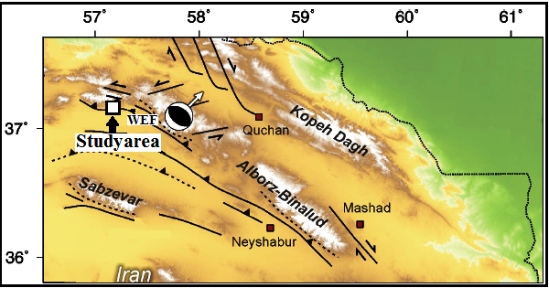
شکل 1. موقعیت منطقهی مورد مطالعه در البرز شرقی- بینالود (Hollingsworth, 2007).
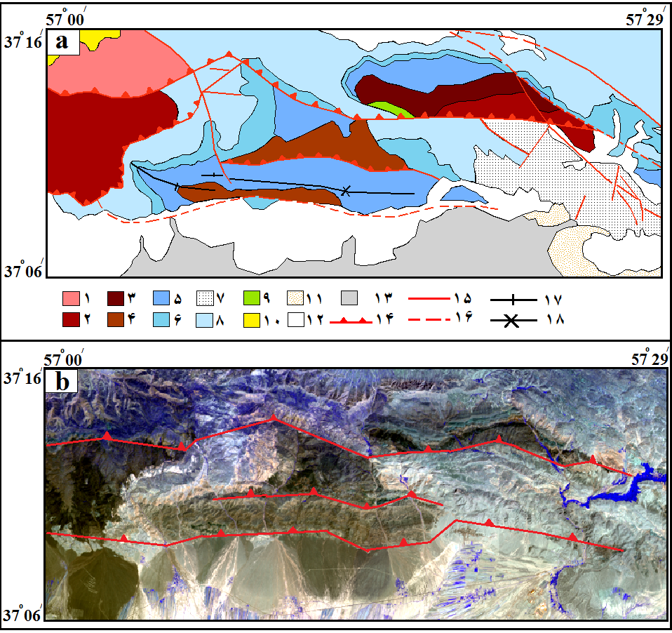
شکل 2. a) نقشهی زمینشناسی منطقهی مورد مطالعه، برگرفته از بلورچی و پرتومهر،1365 با کمی تغییرات: 1. آهک، 2. آهک- گدازه آندزیت، 3. گدازه آندزیت - بازالت، 4. آهک و شیل، 5. ماسه سنگ و شیل، 6. مارن و آهک مارنی، 7. دولومیت، 8. آهک- بازالت- دولومیت، 9. بازالت، 10. مارن، 11. کنگلومرا، 12. آبرفت، 13. آبرفتهای جوان، 14. گسل تراستی، 15. گسل اصلی، 16. گسل احتمالی، 17. طاقدیس، 18. ناودیس، b) تصویر ASTER مربوط به منطقهی مورد مطالعه.

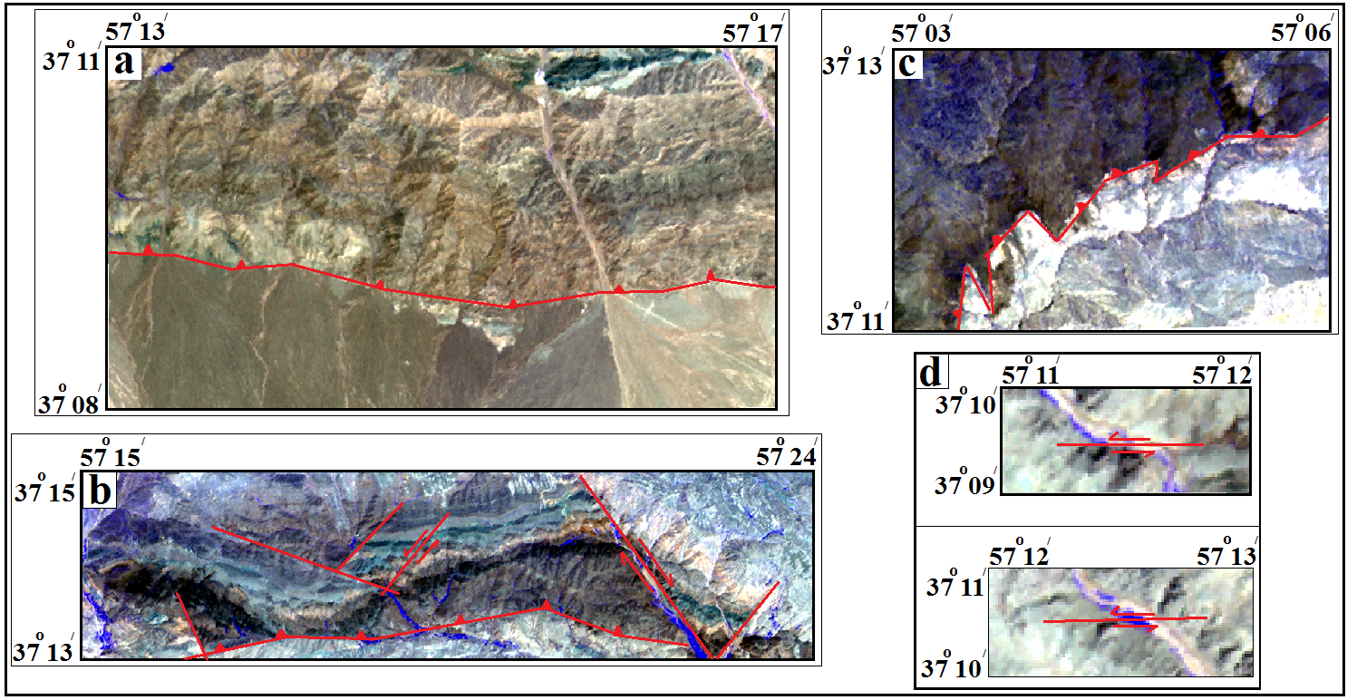
شکل 3. تصویر ماهوارهای ASTER، نمایی از جابجایی لایهها و آبراهههای منطقهی مورد مطالعه توسط گسلهای فعال منطقه.

رسوبات آبرفتی قسمت جنوبی منطقهی مورد مطالعه از فرسایش بخشهای شمالی منطقهی مورد مطالعه و حرکت آنها به سمت جنوب ایجاد شدهاند و در داخل دشت نهشته شدهاند. وجود گسلهای پنهان و فعال از نوع معکوس با مولفهی امتدادلغز چپگرد باعث تشکیل و رشد چینهای پیشروی گسل در منطقهای مورد مطالعه شدهاند (4). در این پژوهش با استفاده از نرم افزار Global mapper و DEM منطقهی مورد مطالعه در جهت عمود بر امتداد گسل WEF پروفیل رسم گردید (شکل 5). از جهت غرب به شرق گسل WEF شاهد کاهش شیب این گسل تراستی میباشیم.

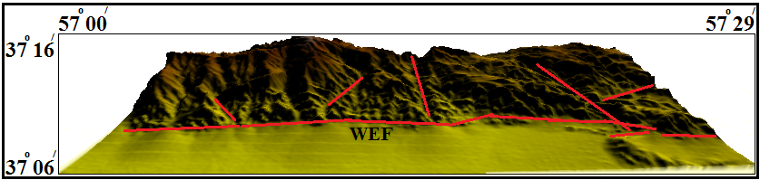
شکل 4. تصویر سه بعدی مدل رقومی ارتفاع DEM)) از منطقهی مورد مطالعه و گسلهای آن.

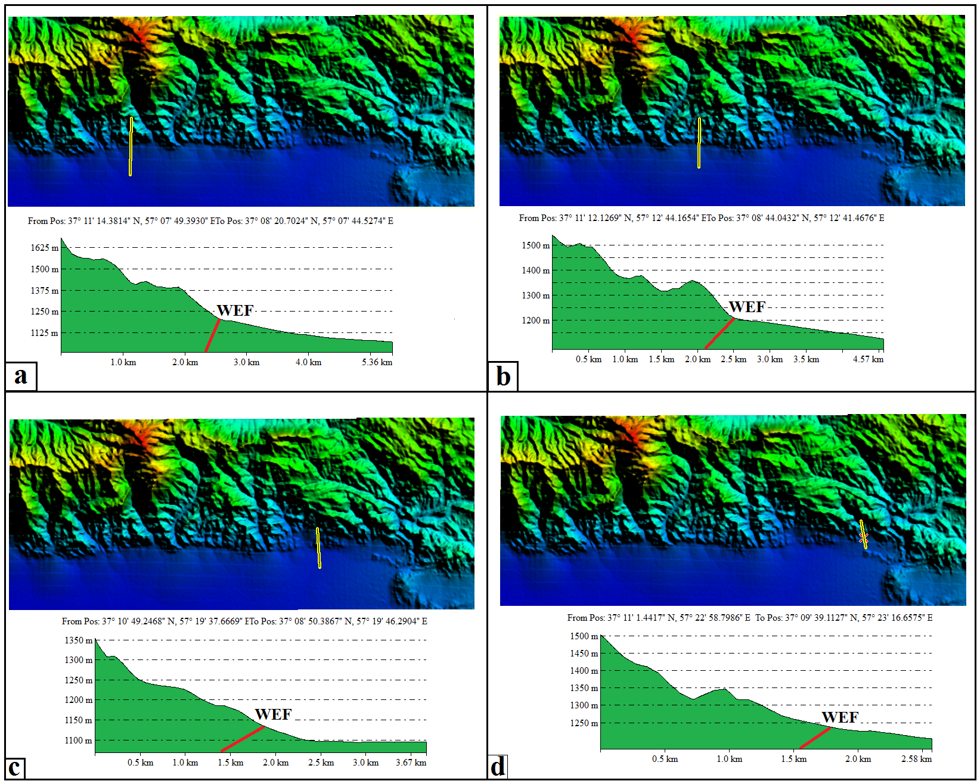
شکل 5. نیمرخ عرضی از تغییر شیب گسل غرب اسفراین ((WEF و کاهش شیب آن به طرف شرق منطقهی مورد مطالعه به ترتیب از تصویر a تا .d
◊◊◊◊◊◊◊
نتيجه گيري :
در این پژوهش با استفاده از روشهای تکتونیک فعال رشد و مهاجرت گسل WEF بررسی گردید. از قسمت شمالی به سمت قسمت جنوبی منطقهی مورد مطالعه شاهد گسلهای تراستی و تقریبا دارای یک امتداد خاص میباشیم که جنوبیترین گسل تراستی (گسل (WEF میباشد. بررسی گسلهای تراستی منطقهی مورد مطالعه نشاندهندهی مهاجرت گسلهای تراستی و پرتگاههای گسلی منطقهی مورد مطالعه به سمت SW میباشد. دلیل مهاجرت گسلهای تراستی منطقهی مورد مطالعه به سمت SW، همگرایی پلیتهای عربی و ایران و همچنین جهت اعمال تنش صفحهی عربی به صفحهی ایران در جهت NE-SW میباشد که باعث افزایش تنش در جهت NE-SW و رشد چینهای انتشار گسل در منطقهای مورد مطالعه شده است.
◊◊◊◊◊◊◊
منابع فارسي :
م. ح. بلورچی، م. مهرپرتو، نقشه 1:250000، سازمان زمینشناسی ایران 1365.
◊◊◊◊◊◊◊

References:
-E. A.Keller, and N. Pinter, Active tectonic, Earthquickes, Uplift and Landscape, Prentice Hall (2002) P. 362.
-F. Tavakoli, A. Walpersdorf, C. Authemayou, H.R. Nankali, D. Hatzfeld, M. Tatar, Y. Djamour, F. Nilforoushan, N. Cotte, Distribution of the right-lateral strike–slip motion from the Main Recent Fault to the Kazerun Fault System (Zagros, Iran): Evidence from present-day GPS velocities, (2008), Earth and Planetary Science Letters xxx, 1-6.
-J. Hollingsworth, "Active tectonics of NE Iran", (2007), Ph.D Thesis, University of Cambridge, p 239.
-J. Stocklin, Structural history and tectonics of Iran: A review, (1968), American Association of Petroleum Geologists Bulletin, 52(7), 1229–1258.
-M. Alavi, Tectonostratigraphic synthesis and structural style of the Alborz mountain system in northern Iran, (1996), Journal of Geodynamics, 21(1), 1–33.
-M. Berberian, and G. King, Towards a palaeogeography and tectonic evolution of Iran, (1981), Canadian Journal of Earth Sciences, 18, 210–265.
-R. T Walker, M Talebian, S Saiffori, R. A Sloan, A Rasheedi, N MacBean, A Ghassemi, Active faulting, earthquakes, and restraining bend development near Kerman city in southeastern Iran, (2010), Journal of Structural Geology xxx, 1-15.
-R. T Walker, M Fattahi, A framework of Holocene and Late Pleistocene environmental change in eastern Iran inferred from the dating of periods of alluvial fan abandonment, river terracing, and lake deposition, (2011), Quaternary Science Reviews 30, 1256-1271.
-R.T. Walker, M.M. Khatib, A. Bahroudi, A. Rodés, C. Schnabel, M. Fattahi, M. Talebian, E. Bergman, Co-seismic, geomorphic, and geologic fold growth associated with the1978 Tabas-e-Golshan earthquake fault in easternIran, (2015), Geomorphology 237, 98–118.

